UNIVERSITETI EUROPIAN I TIRANËS
FAKULTETI i Inxhinierise Infromatike dhe Arkitektures
PROGRAMI I STUDIMIT: Inxhinieri Informatike
LËNDA: Menaxhimi i Proceseve te Biznesit
PEDAGOGU: Liseta Sholla

Tema:
Modeloni dhe implementoni proçesin e rekrutimit dhe përzgjedhjes së kandidatëve për një pozicion të caktuar.

Punoi:

Jonida Muja
Olken Merxira

I. HYRJE/Parashtrimi i tezës

BPMN (Business Process Model and Notation) është një standard i përshkrimit të proceseve të biznesit që lejon krijimin e dokumenteve të qarta dhe të kuptueshme për të përfaqësuar rrjedhën e punës dhe të dhënave në organizata. Ky standard ofron një gjuhë të unifikuar grafike që mund të përdoret për të modeluar proceset e biznesit në një mënyrë që është e kuptueshme nga të gjithë përdoruesit - nga menaxherët dhe punonjësit që ndjekin procesin deri tek zhvilluesit që i implementojnë ato sisteme. Përdorimi i BPMN-ës në zhvillimin e proceseve të biznesit siguron një mjet të fuqishëm për të analizuar, dokumentuar dhe përmirësuar proceset e brendshme dhe të ndërveprimit me palët e jashtme.
Diagrama e mëposhtme do te tregoje rrjedhën e punes se procesit te rekrutimit.Rekrutimi i referohet procesit të tërheqjes, shqyrtimit, përzgjedhjes dhe futjes në bord të një personi të kualifikuar për një punë.Fazat e rekrutimit përfshijnë tre faza te cikat janë burimet njerezore,departamenti teknik dhe financa.

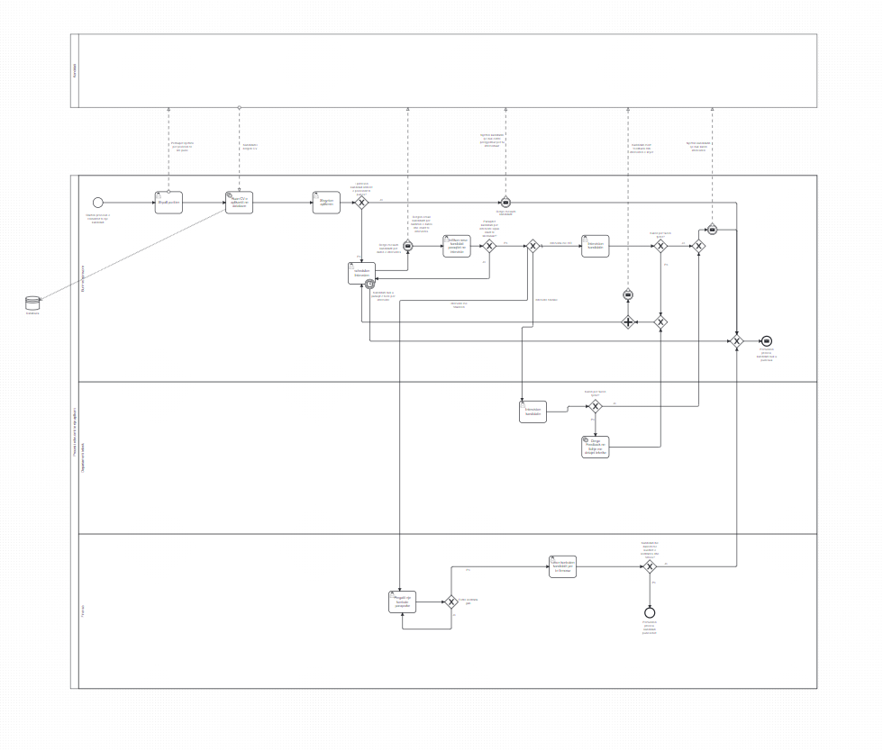
Figura 1

II. ZHVILLIMI/ARGUMENTIMI

Hapi 1:
Shpallja e Pozitës: Procesi fillon me një event startuese, ku Burimet Njerëzore shpallin pozitën. Ky hap mund të përfaqësohet si një event fillimi i thjeshtë.
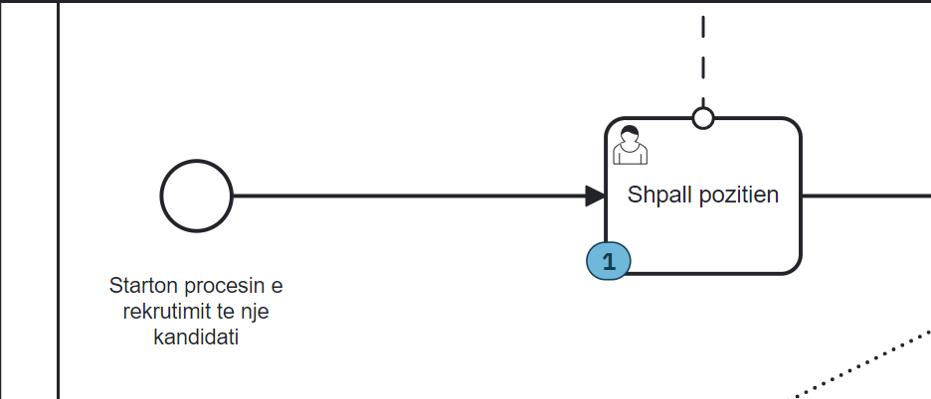
Figura 2

Hapi 2:
Pasi marrim nje aplikim nga nje kandidat i mundshem,aktivizohet nje service task qe ben te mundur ruajtjen ne databaze.Shohim nese kandidati i ploteson kriteret per pozicionin e punes duke kryer nje user task si meposhte:
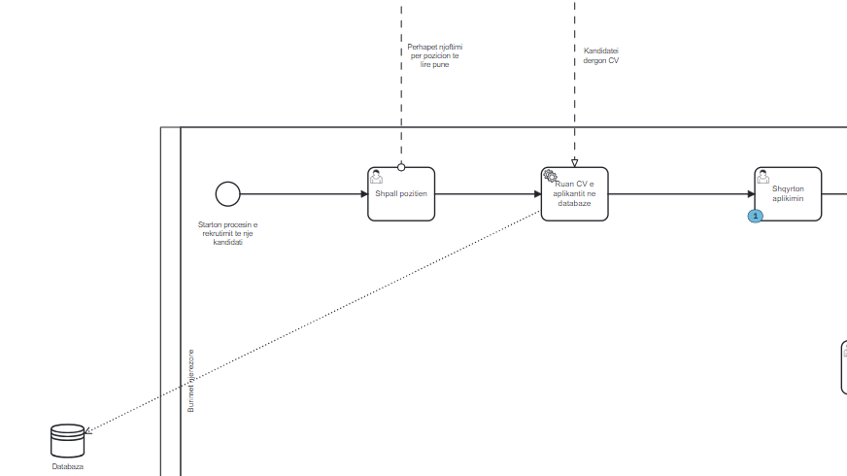
Figura 3

Service Task: Ky task përgjegjës për ruajtjen e CV-së së aplikantit në bazën e të dhënave. User Task: Ky task merret me shqyrtimin e aplikimit të kandidatit.
Hapi 3:
Pasi kryhet procesi i shqyrtimit te cv se aplikantit kemi dy raste :
- Nese aplikanti nuk permbush kriteret per pozicionin atehere i dergojme nje mesazh qe nuk eshte perzgjedhur per fazat e tjera dhe mbyllim procesin.
- Nese i ploteson kriteret per pozicionin e kerkuar kalojme ne hapin tjeter.
Hapi 4:
Nepermjet nje user tasku tjeter skedulojme intervisten dhe i dergojme nje mesazh kandidatit qe ka kaluar ne fazen tjeter dhe eshte caktuar nje orar interviste..
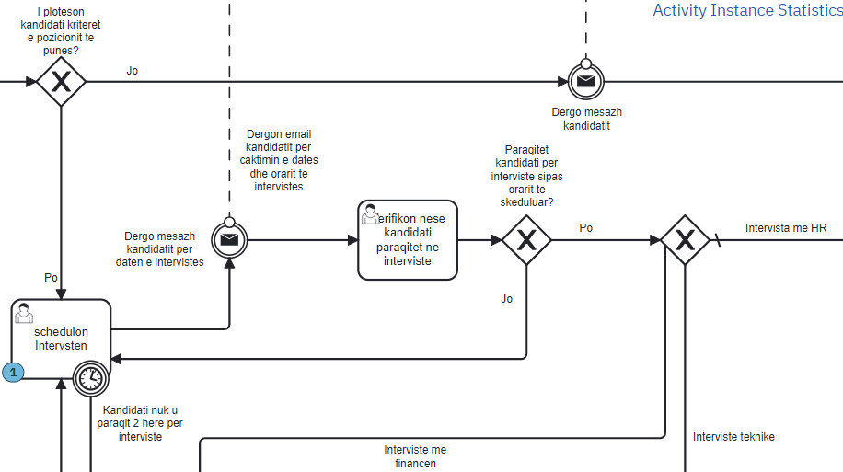
Figura 4

Hapi 5:
Nëse përmbush kriteret: Procesi vijon me një "User Task" i cili sherben per te verifikuar nese kandidati eshte paraqitur ne orarin e caktuar te intervistes.
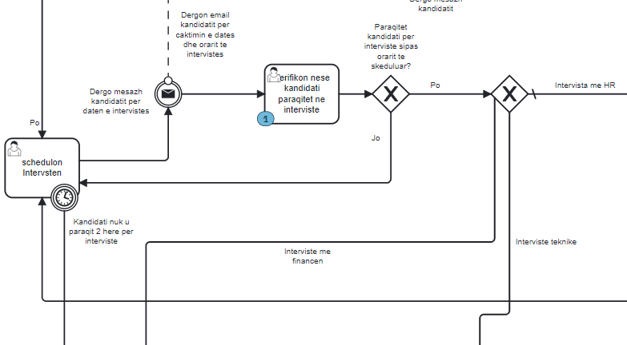
Figura 5
Kemi dy raste:
- Nese kandidati nuk paraqitet kryejme dhe nje here hapin e katert.(Nese kandidati nuk paraqitet 3 here mbyllim procesin.)
- Nese kandidati paraqitet do kryeje nje interviste sipas departamentit te caktuar ne hapin e katert;

Hapi 6:
Ne rastin kur kandidati paraqitet per intervisten, kryen intervisten ne kete rast me Burimet Njerezore dhe shikohet nese mund te kaloje per nje interviste tjeter apo jo.
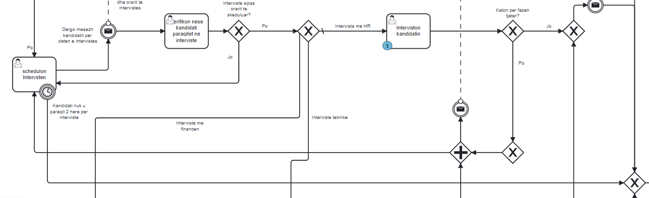
Figura 6

Kemi 2 mundesi:
- Nese aplikanti nuk e kalon interisten merr nje pergjigje qe nuk eshte kualifikuar per me tej dhe procesi mbyllet.
- Nese aplikanti e kalon intevisten atehere kryhet dhe nje here Hapi 4 per skedulimin e nje tjeter interviste me nje departament tjeter (departamenti teknik) dhe kryhet edhe Hapi 5 perseri per te pare nese kandidati eshte paraqitur per interviste.
Hapi 7:
Ne qofte se kandidati u paraqit per intervisten, departamenti teknik kryen intervistin dhe percakton nese kandidati e kalon fazen e intervistimit apo jo.
- Nese nuk e kalon fazen, njofton kandidadtin qe nuk kalon per ne fazen tjeter te intervistimit dhe mbyllet procesi.
- Dergohet feedbacku ne departamentin e finances, dhekthehemi serish tek hapat perkatesisht 4 dhe 5 per te bere nje skedulim interviste me financen, per te njoftuar kandidatin per daten dhe orarin e e intervistes dhe per te verifikuar nese kandidtai paraqitet diten e intervistes apo jo.
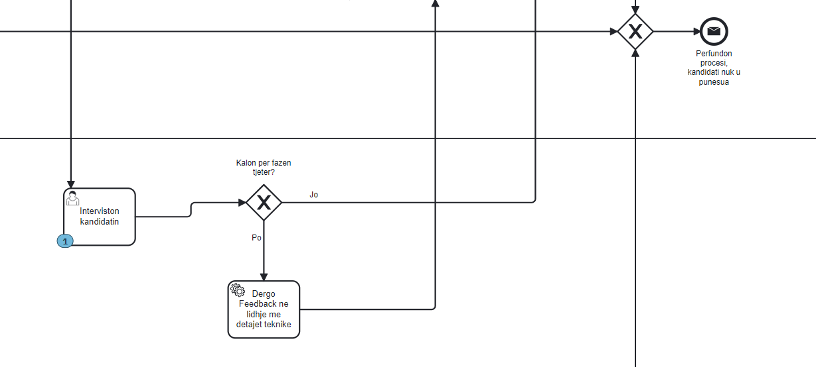
Figura 7

Hapi 8:
Pasi financa merr feeedback nga departamenti teknik ne lidhje ecurine e kandidtatit te intervistuar dhe skedulohet dhe nje date per interviste, Pergatitet kontrata per kandidatin.
- Ne qofte se kandidati eshte paraqitur per intervisten dhe kontrata nuk eshte pergatitur ende athere, riperseritet user tasku qe sherben per pergatitjen e kontrates.
- Ne qofte se kontrata eshte gati kalojne hapin tjeter qe ka te beje me frmosjen e kontrates.
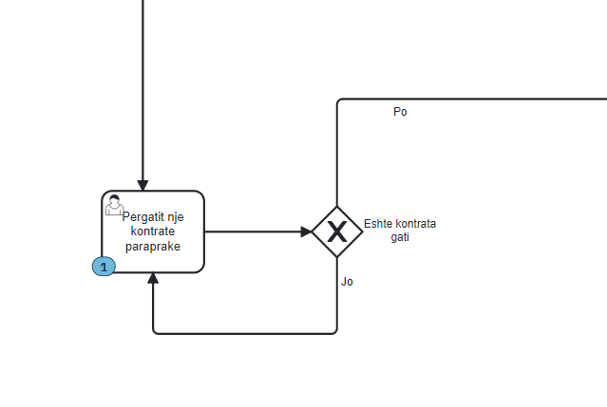Figura 8

Hapi 8:
I ofron kandidatit nje kontrate per te firmosur per pozicionin qe ka kryer intervistat.
- Ne rast se kandidati nuk pranon kushtet e kontrates athere procesi mbyllet me kandidatin pa u punesuar.
- Ne rast se kandidati pranon kushtet e kontrates dhe firmos mbyllet procesi me kandidatin qe punesohet ne pozicionin e shpalluar nga Burimet njerzore.
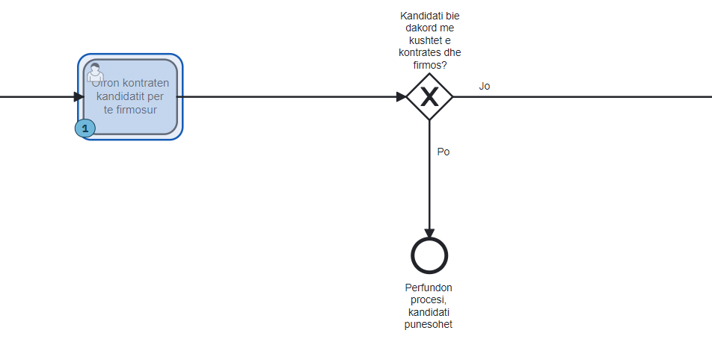

III. KONKLUZIONET

Në procesin e ndërtimit dhe zbatimit të metodës së rekrutimit dhe seleksionimit të kandidatëve për një pozitë të veçantë, duke u mbështetur në përdorimin e diagramit BPMN dhe mjetit Camunda Modeler, janë evidentuar disa aspekte të rëndësishme:
Organizimi i Hapur dhe i Detajuar i Procesit: Teknika e BPMN-së dhe Camunda Modeler-it ka sjellë një organizim të hollësishëm të procesit të rekrutimit. Kjo ka ndihmuar në njohjen dhe administrimin efektiv të secilit stad, duke filluar nga njoftimi i pozicionit, pranimi i kërkesave, zgjedhja e kandidatëve, realizimi i intervistave, evaluimi dhe vendimi final.
Rritja e Efektivitetit dhe Qartësia e Procesit: Procesi i zhvilluar garanton një rrjedhë të lehtë të të dhënave dhe menaxhimit të resurseve dhe kohës. Kjo ndikon në përmirësimin e efektivitetit dhe në një transparencë më të madhe në të gjithë procedurën e rekrutimit, duke u siguruar të gjitha palëve përfshirje dhe informim në çdo fazë.

Automatizimi i Punëve Rutinë: Përdorimi i teknologjisë së Camunda Modeler-it ka lejuar automatizimin e disa punëve të zakonshme, siç janë filtrimi i kërkesave dhe organizimi i intervistave. Kjo ka ndihmuar në reduktimin e kohës së nevojshme për procesin dhe në minimizimin e gabimeve njerëzore.
Fleksibiliteti dhe Mundësia për Zgjerim: Modeli i zhvilluar është i fleksibël dhe mund të përshtatet ose zgjerohet për të përmbushur nevojat e ndryshme të organizatës në të ardhmen. Kjo do të thotë se procesi mund të modifikohet me lehtësi për të përfshirë ndryshime në politikat e rekrutimit ose për të menaxhuar lloje të ndryshme të pozicioneve.
Përgjithësisht, përdorimi i BPMN dhe Camunda Modeler ka ndihmuar në kriimin e një procesi të rekrutimit dhe seleksionit që është jo vetëm i efektshëm dhe transparent, por gjithashtu i përshtatshëm dhe i fokusuar në cilësi. Kjo ofron një platformë solide për të tërhequr, vlerësuar dhe zgjedhur kandidatët më të përshtatshëm për organizatën.

Vlerësimi i pedagogut: | Pikët:
- Parashtrimi i tezës së esesë:
- Argumentimi:
- Përfundimi:
Totali

